|  |  |  |
| --- | --- | --- |
| **Nama & NPM** | **Topik:** | **Tanggal:** |
| **Alif Fakhri G1F024075** | **Tipe Data** | **26 Agustus 2024** |

**[No. 1] Identifikasi Masalah:**

1. Uraikan permasalahan dan variabel

Kode tersebut salah karena tidak adanya tanda petik dua pada baris kode 3

**[No.1] Analisis dan Argumentasi**

1. Saya mengusulkan permasalahan ini dapat diatasi dengan cara menambahkan tanda Petrik dua pada kode baris ke 3
2. Alasan solusi ini karena untuk dapat menjalani program tersebut dibutuhkan tanda petik pembuka dan penutup
3. Perbaikan kode program dengan cara menambahkan tanda petik 2 pada baris ke 3

**[No.1 ] Penyusunan Algoritma dan Kode Program**

1. Algoritma
2. Algoritma adalah langkah-langkah penyelesaian masalah.  
   **Mulai Program**

*Program dimulai dan kelas SelamatMasuk diinisialisasi.

*Metode main didefinisikan sebagai titik masuk (entry point) dari program.

*Program mencetak nama "Alif Fakhri" ke layar menggunakan fungsi System.out.println().

*Kursor berpindah ke baris berikutnya setelah mencetak teks.

*Program mencetak alamat "Jl. Jendral Sudirman" ke layar menggunakan fungsi System.out.println().

*Kursor berpindah ke baris berikutnya setelah mencetak teks.

*Program mencetak jenis kelamin "Laki-Laki" ke layar menggunakan fungsi System.out.println().

*Kursor berpindah ke baris berikutnya setelah mencetak teks.

*Program selesai dan tidak ada lagi operasi yang dilakukan.

* **Mulai**

Kelas SelamatMasuk

*|

Definisi Metode main

*|

Cetak "Alif Fakhri"

*|

Cetak "Jl. Jendral Sudirman"

*|

Cetak "Laki-Laki"

*|

selesai

1. Kode program dan luaran
2. Screenshot/ Capture potongan kode dan hasil luaran

Beri komentar pada kode yang di Screenshot

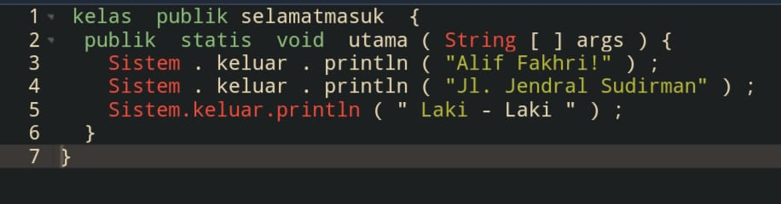

1. Analisa luaran yang dihasilkan   
   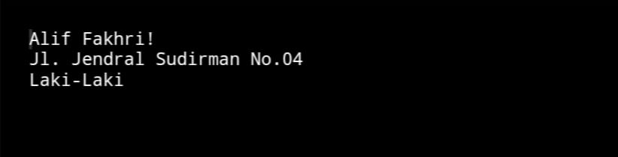

Luaran sudah sesuai dengan program yang disusun.   
Tipe data yang ditampilkan telah sesuai dengan kebutuhan dan permintaan data.

**[No.1] Kesimpulan**

1. **Evaluasi**
2. Apa konsekuensi/dampak dari kode program yang dibuat?
3. Evaluasi input program, proses perhitungan, dan luaran yang dihasilkan! (jika ada)

Evaluasi:

*Pada baris System.out.println("Halo Mahasiswa UNIB), tanda kutip penutup (") pada string "Halo Mahasiswa UNIB" tidak ada, sehingga menyebabkan kesalahan.

*Metode main di Java harus bersifat public agar bisa dijalankan oleh JVM (Java Virtual Machine). Dalam program ini, main dideklarasikan sebagai private, yang akan menyebabkan program tidak dapat dieksekusi.

*Pada baris akhir, tanda kurung kurawal penutup (}) hilang untuk menutup metode main. Hal ini akan menyebabkan kesalahan kompilasi.

**[No. 2] Identifikasi Masalah:**

1. Uraikan permasalahan dan variabel

Memberi tipe data pada data tersebut dan memberi kode perintah System.out,println(a) ; sampai (f) ; untuk mendeklarasikan variabel int, string, float, double, char, int

**[No.2] Analisis dan Argumentasi**

1. Saya mengusulkan permasalahan ini dapat diatasi dengan cara memberi masing masing tipe data pada data tersebut

**[No.2 ] Penyusunan Algoritma dan Kode Program**

1. Algoritma

Algoritma adalah langkah-langkah penyelesaian masalah.

Deklarasikan kelas Main sebagai kelas utama dengan method main yang kosong.

Dalam kelas Main, deklarasikan kelas TipeData dengan method main.

variabel a, b, c, d, e, dan f dengan nilai masing-masing.

Cetak nilai semua variabel ke konsol.

Program berakhir setelah mencetak semua nilai variabel.

1. Kode program dan luaran
2. Screenshot/ Capture potongan kode dan hasil luaran

Beri komentar pada kode yang di Screenshot

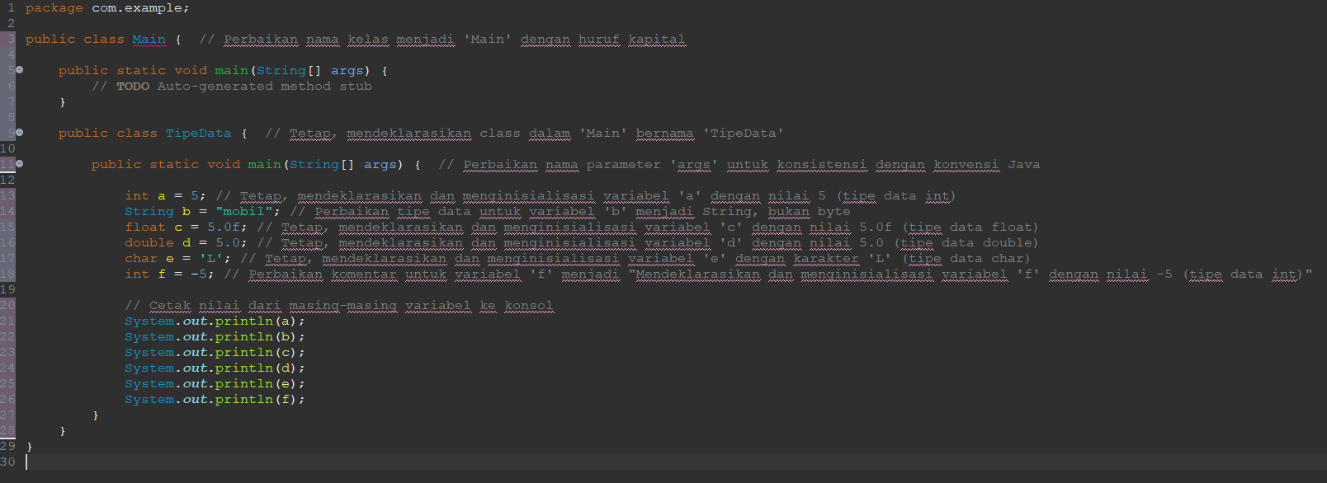

1. Analisa luaran yang dihasilkan   
   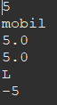

Luaran sudah sesuai dengan program yang disusun.   
Tipe data yang ditampilkan telah sesuai dengan kebutuhan dan permintaan data.

**[No.2] Kesimpulan**

1. **Evaluasi**
2. Apa konsekuensi/dampak dari kode program yang dibuat?
3. Evaluasi input program, proses perhitungan, dan luaran yang dihasilkan! (jika ada)
4. Evaluasi: tipe data yang cocok pada soal **Penambahan Cetak Nilai:** Program akan mencetak nilai dari variabel yang dideklarasikan (a, b, c, d, e, f) ke konsol.
5. Program ini sederhana, tidak memiliki logika bisnis atau pemrosesan lebih lanjut, dan hanya berfungsi sebagai contoh dasar.
6. Kode ini bisa dipahami tetapi tidak dioptimalkan untuk aplikasi nyata atau pengembangan lebih lanjut.
7. Program berjalan dan menggunakan sedikit memori karena kesederhanaannya.

**[No. 3] Identifikasi Masalah:**

1. Uraikan permasalahan dan variabel

Tipe data dari beberapa variabel tidak sesuai dengan tipe data

**[No.3] Analisis dan Argumentasi**

Saya mengusulkan permasalahan ini dapat diatasi dengan cara mengubah tipe data dari beberapa variabel

Variabel a: Mengubah tipe data dari int menjadi long karena nilai 55555555555 melebihi batas tipe data int. Ditambahkan L di akhir untuk menunjukkan bahwa itu adalah nilai long.

Variabel b: Mengubah tipe data dari byte menjadi int karena nilai 4444444444 melebihi batas tipe data byte.

Variabel c: Tetap menggunakan tipe data float, tapi angka tersebut akan dipotong karena presisi float hanya hingga 7 angka signifikan.

Variabel d: Tetap menggunakan tipe data double, yang lebih presisi dibandingkan float dan dapat menyimpan angka dengan lebih banyak angka desimal.

Variabel e: Mengubah nilai dari 'abc' menjadi 'a' karena tipe data char hanya dapat menyimpan satu karakter.

**[No.3 ] Penyusunan Algoritma dan Kode Program**

1. Algoritma

Algoritma adalah langkah-langkah penyelesaian masalah.

Deklarasikan variabel a dengan tipe long dan beri nilai 55555555555.

Deklarasikan variabel b dengan tipe int dan beri nilai 444444444.

Deklarasikan variabel c dengan tipe float dan beri nilai 12.345678910f.

Deklarasikan variabel d dengan tipe double dan beri nilai 12.345678910.

Deklarasikan variabel e dengan tipe char dan beri nilai 'a'.

Cetak nilai variabel a, b, c, d, dan e ke konsol.

Program berakhir setelah semua nilai variabel dicetak.

1. Kode program dan luaran
2. Screenshot/ Capture potongan kode dan hasil luaran

Beri komentar pada kode yang di Screenshot

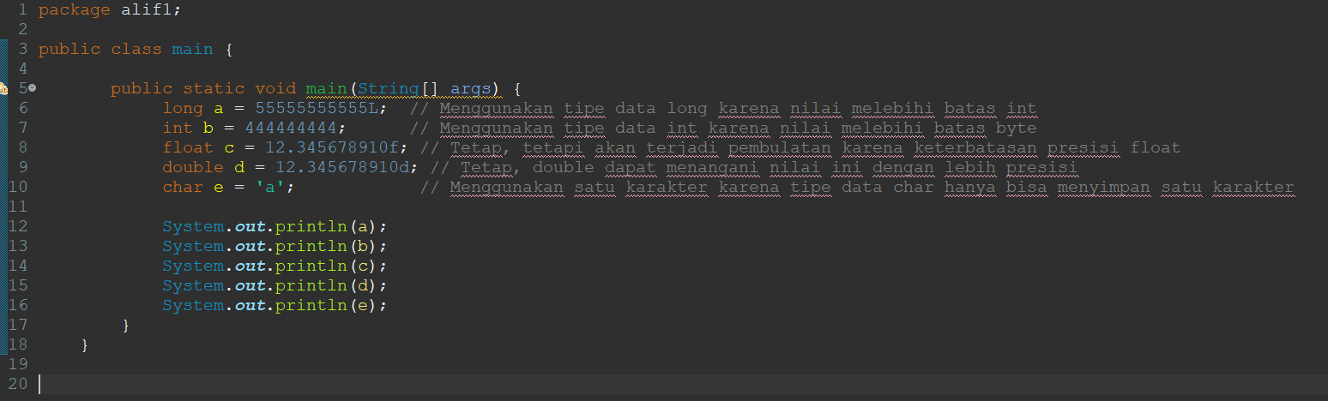

1. Analisa luaran yang dihasilkan   
   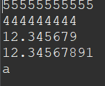

Luaran sudah sesuai dengan program yang disusun.   
Tipe data yang ditampilkan telah sesuai dengan kebutuhan dan permintaan data.

**[No.3] Kesimpulan**

1. **Evaluasi**
2. Apa konsekuensi/dampak dari kode program yang dibuat?
3. Evaluasi input program, proses perhitungan, dan luaran yang dihasilkan! (jika ada)

Program mencetak nilai dari variabel a, b, c, d, dan e.

Nilai pada variabel c (float) akan dipotong karena float terbatas, sedangkan d (double) lebih presisi.

Penggunaan tipe data yang tepat (long, int, float, double, char) memastikan bahwa nilai disimpan dengan benar dan program tidak mengalami kesalahan.